Database

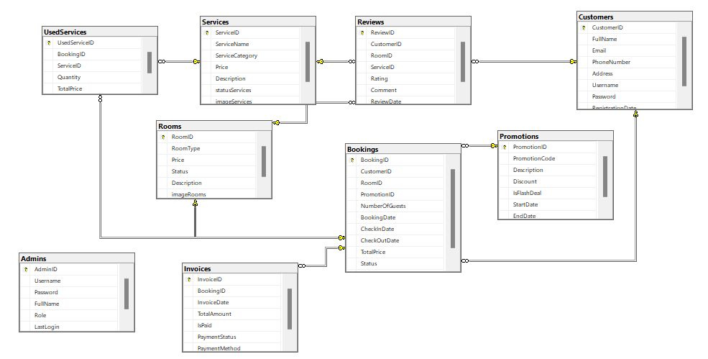

Sơ đồ nghiệp vụ

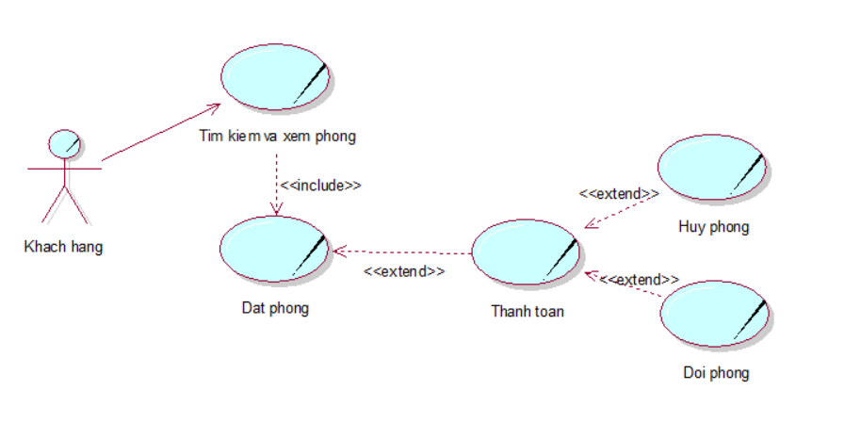

|  |
| --- |
| **Use case nghiệp vụ Tìm kiếm và xem phòng**   * UC bắt đầu khi có khách hàng truy cập website Resort. * UC mô tả quá trình khách hàng tìm kiếm và xem phòng. |
| **Các dòng cơ bản:**   1. Khách hàng truy cập website của Resort để tìm phòng trống. 2. Khách hàng nhập thông tin tìm kiếm, chẳng hạn như loại phòng, ngày check-in, check-out, và số lượng người. 3. Hệ thống trả về danh sách phòng khách sạn phù hợp với tiêu chí tìm kiếm của khách hàng. 4. Khách hàng chọn một phòng cụ thể để xem thông tin chi tiết như giá phòng, tiện nghi, hình ảnh, và mô tả và trạng thái. 5. Khách hàng có thể thực hiện UC Đặt phòng hoặc tiếp tục tìm kiếm phòng khác. |
| **Các dòng thay thế:**   * Hệ thống phải có thông tin về các phòng trống và cập nhật thường xuyên. * Khách hàng phải có kết nối internet để truy cập vào hệ thống đặt phòng của Resort. |

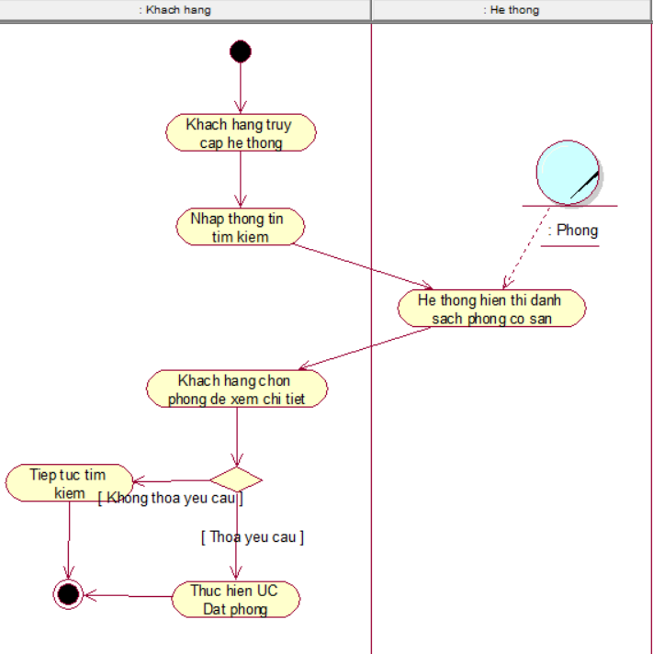

|  |
| --- |
| **Use case nghiệp vụ Đặt phòng**   * UC bắt đầu khi có khách hàng chọn phòng để đặt từ danh sách tìm kiếm. * UC này mô tả quá trình khách hàng đặt phòng sau khi đã chọn được phòng phù hợp từ danh sách tìm kiếm. |
| **Các dòng cơ bản:**   1. Thực hiện UC Tìm kiếm và xem phòng 2. Khách hàng chọn phòng để đặt. 3. Khách hàng thực hiện UC Thanh toán. 4. Hệ thống cập nhật trạng thái phòng và gửi xác nhận đặt phòng qua email. 5. Khách hàng kiểm tra lại thông tin phòng đã đặt (mã đặt phòng, thông tin phòng, ngày giờ đặt phòng, v.v.) |

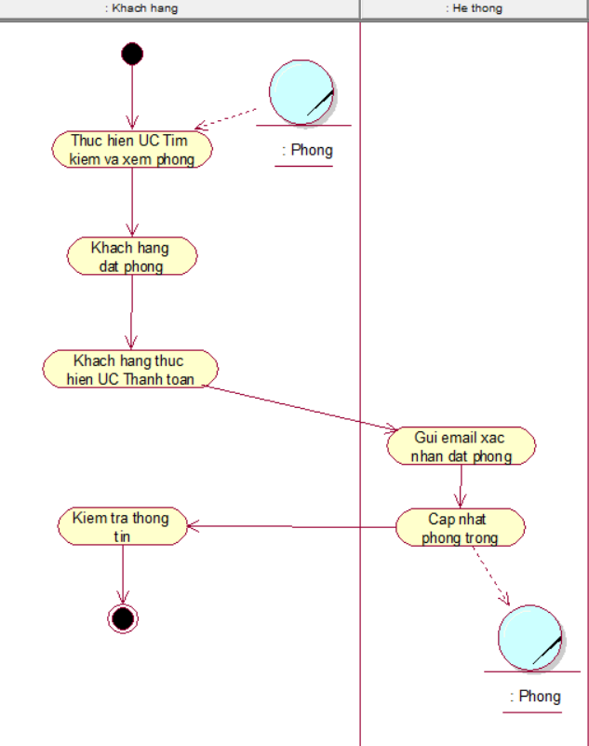

|  |
| --- |
| **Use case nghiệp vụ Thanh toán**   * UC bắt đầu khi có khách hàng đặt phòng và phải thanh toán để hoàn tất thủ tục. * UC này mô tả quá trình khách hàng thanh toán cho phòng đã đặt sau khi hoàn tất bước đặt phòng. |
| **Các dòng cơ bản:**   1. Khách hàng thực hiện UC Đặt phòng. 2. Khách hàng chọn phương thức thanh toán 3. Khách hàng nhập thông tin thanh toán (số thẻ, ngày hết hạn, mã bảo mật) 4. Hệ thống xử lý thanh toán. 5. Hệ thống xác nhận thanh toán thành công và cập nhật trạng thái đặt phòng là đã thanh toán. |
| **Các dòng thay thế:**   * Ở bước 4: nếu hệ thống thông báo giao dịch thanh toán thất bại, khách hàng yêu cầu thử lại hoặc sử dụng phương thức thanh toán khác. |

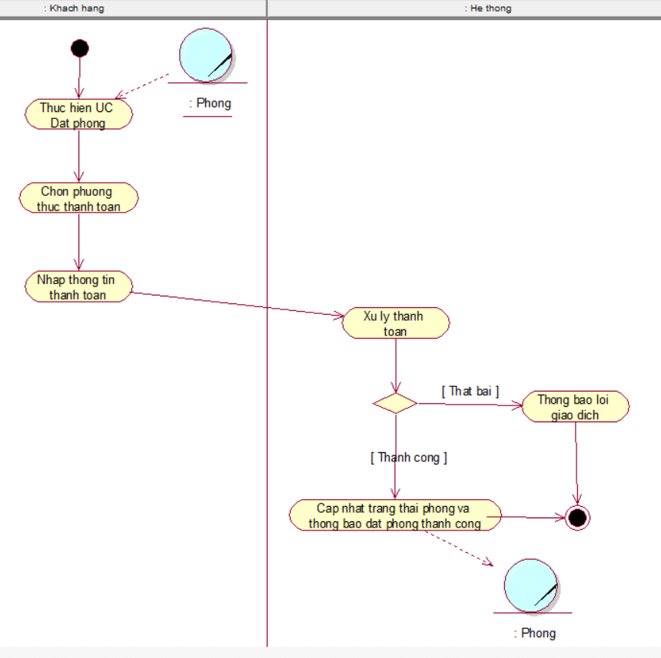

|  |
| --- |
| **Use case nghiệp vụ Đổi phòng**   * UC bắt đầu khi khách hàng đã đặt phòng và mong muốn đổi phòng. * UC này mô tả quá trình khách hàng yêu cầu và thực hiện đổi phòng đã đặt trước đó. |
| **Các dòng cơ bản:**   1. Khách hàng yêu cầu đổi phòng. 2. Khách hàng nhập thông tin yêu cầu đổi phòng. (Mã đặt phòng, lý do đổi phòng, thông tin phòng mong muốn) 3. Hệ thống kiểm tra tính hợp lệ của yêu cầu đổi phòng. (Mã đặt phòng, tình trạng phòng còn trống) 4. Hệ thống xử lý yêu cầu đổi phòng. 5. Khách hàng xem thông tin xác nhận đổi phòng. |
| **Các dòng thay thế:**   * Ở bước 2: nếu mã đặt phòng sai, yêu cầu khách hàng nhập lại. |

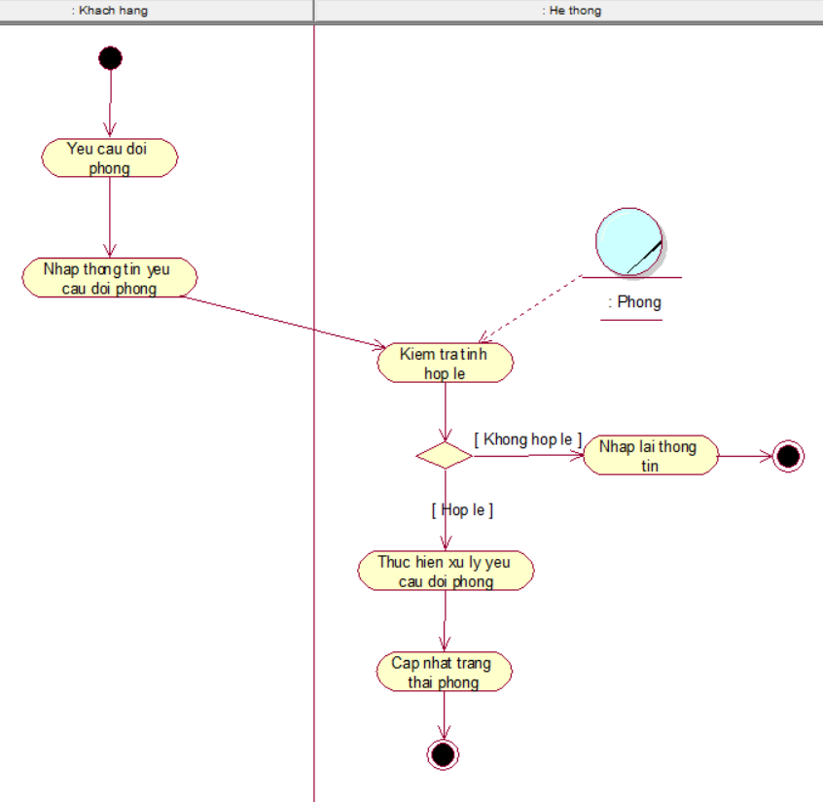

|  |
| --- |
| **Use case nghiệp vụ Hủy phòng**   * UC bắt đầu khi khách hàng đã đặt phòng và mong muốn hủy phòng. * UC này mô tả quá trình khách hàng yêu cầu và thực hiện hủy phòng đã đặt trước đó. |
| **Các dòng cơ bản:**   1. Khách hàng yêu cầu hủy phòng đã đặt. 2. Khách hàng nhập thông tin yêu cầu hủy phòng. (Mã đặt phòng, lý do hủy phòng) 3. Hệ thống kiểm tra thời hạn hiệu lực hủy phòng và phí hủy phòng (nếu có). 4. Hệ thống xử lý yêu cầu hủy phòng. 5. Khách hàng nhận thông báo hủy phòng. |
| **Các dòng thay thế:**   * Ở bước 2: nếu mã đặt phòng sai, yêu cầu khách hàng nhập lại. * Ở bước 4: nếu trạng thái đặt phòng không cho phép hủy, thông báo cho khách hàng rằng phòng không thể hủy và yêu cầu xem lại chính sách hủy phòng. |

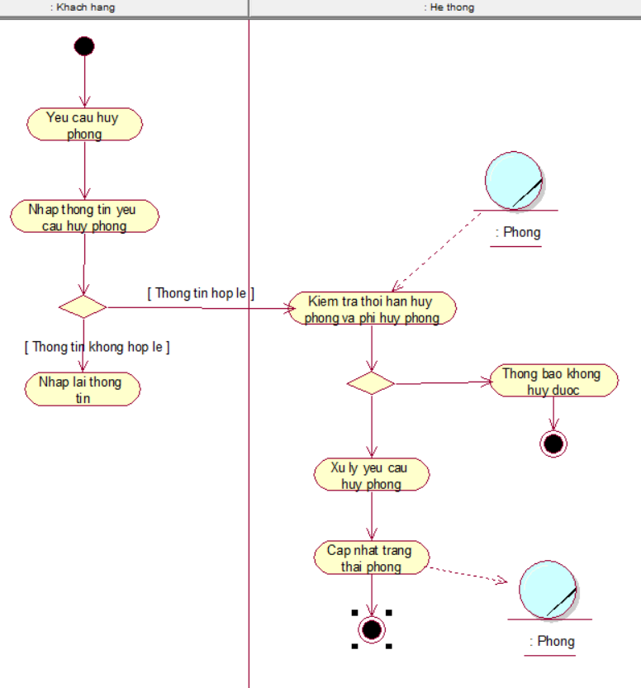

Sơ đồ tuần tự

Sơ đồ hệ thống

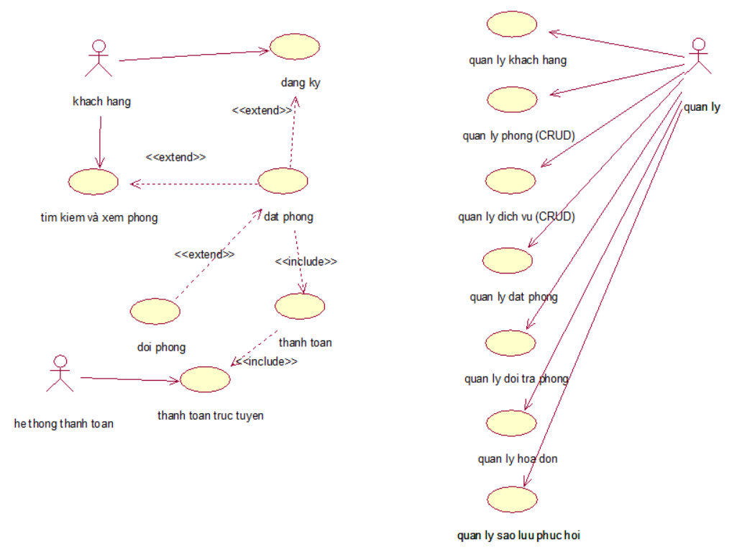

Đặc tả use case hệ thống

**Usecase đăng ký**

| **Mục** | **Mô tả** |
| --- | --- |
| **Use Case** | Đăng ký tài khoản |
| **Tác nhân chính** | Người dùng (Khách hàng) |
| **Tổng quan** | Chức năng cho phép người dùng tạo tài khoản mới bằng cách cung cấp thông tin cá nhân như tên, email, mật khẩu. |
| **Độ ưu tiên** | Cao (quan trọng để người dùng có thể truy cập các chức năng của hệ thống) |
| **Mối quan hệ** | - **Include**: null  - **Extend**: đặt phòng |
| **Dòng sự kiện chính** | 1. Người dùng truy cập trang đăng ký.  2. Người dùng nhập thông tin (tên, email, mật khẩu).  3. Hệ thống kiểm tra tính hợp lệ của thông tin.  4. Hệ thống kiểm tra email đã tồn tại chưa.  5. Hệ thống tạo tài khoản mới nếu thông tin hợp lệ.  6. Hệ thống thông báo đăng ký thành công.  7. Hệ thống gửi email xác nhận (nếu có yêu cầu). |
| **Dòng sự kiện phụ** | - Người dùng nhập thông tin không hợp lệ (email sai định dạng, mật khẩu yếu).  - Email đã tồn tại trong hệ thống.  - Hệ thống gửi email xác nhận nhưng người dùng không nhận được. |
| **Tiền điều kiện** | Người dùng chưa có tài khoản, có sẵn thông tin cá nhân hợp lệ để đăng ký. |
| **Hậu điều kiện** | - Tài khoản được tạo thành công và có thể đăng nhập.  - Nếu có yêu cầu xác thực qua email, người dùng cần kích hoạt tài khoản qua email. |

Use case Tìm kiếm và xem phòng

|  |  |
| --- | --- |
| **Mục** | **Mô tả** |
| **Use Case** | Tìm kiếm và xem phòng |
| **Tóm tắt** | Use case bắt đầu khi khách hàng tìm kiếm và xem các thông tin về phòng khách sạn. |
| **Độ ưu tiên** | Cao (người dùng cần xem thông tin phòng trước khi đặt phòng) |
| **Tác nhân chính** | Khách hàng |
| **Use case liên quan** | * Include: null * Extend: đặt phòng |
| **Dòng sự kiện chính** | 1. Người dùng truy cập chức năng tìm kiếm phòng. 2. Người dùng nhập các tiêu chí tìm kiếm (ngày, loại phòng, giá). 3. Hệ thống hiển thị danh sách phòng phù hợp. 4. Người dùng chọn phòng để xem chi tiết. |
| **Dòng sự kiện phụ** | Không có phòng nào phù hợp với tiêu chí tìm kiếm. |
| **Điều kiện tiên quyết** | Hệ thống có sẵn thông tin phòng và các tiêu chí tìm kiếm hợp lệ. |

Use case Đặt phòng

|  |  |
| --- | --- |
| **Mục** | **Mô tả** |
| **Use Case** | Đặt phòng |
| **Tóm tắt** | Use case bắt đầu khi khách hàng đặt phòng sau khi xem thông tin phòng. |
| **Độ ưu tiên** | Cao (quan trọng để người dùng có thể sử dụng các chức năng liên quan đến tài khoản và giao dịch). |
| **Tác nhân chính** | Khách hàng |
| **Use case liên quan** | * Include: thanh toán, thanh toán trực tuyến * Extend: đổi phòng |
| **Dòng sự kiện chính** | 1. Người dùng chọn phòng phù hợp tiêu chí và bấm chọn đặt phòng. 2. Hệ thống kiểm tra tính khả dụng của phòng. 3. Người dùng thực hiện **UC thanh toán**. 4. Hệ thống xác nhận thông tin thanh toán và tạo yêu cầu đặt phòng. 5. Hệ thống gửi thông báo đặt phòng thành công và thông tin chi tiết qua email cho người dùng. |
| **Dòng sự kiện phụ** | Phòng đã hết chỗ trong thời gian yêu cầu.  Thanh toán thất bại do lỗi thẻ tín dụng hoặc hệ thống thanh toán.  Người dùng hủy quá trình đặt phòng trước khi hoàn tất thanh toán. |
| **Điều kiện tiên quyết** | Người dùng đã đăng ký tài khoản và đăng nhập vào hệ thống.  Phòng trong hệ thống vẫn còn khả dụng trong thời gian yêu cầu. |
| **Hậu điều kiện** | Yêu cầu đặt phòng được xác nhận thành công, người dùng có thể tiếp tục đặt thêm phòng nếu muốn. |

Use case Đổi phòng

|  |  |
| --- | --- |
| **Mục** | **Mô tả** |
| **Use Case** | Đổi phòng |
| **Tóm tắt** | Use case bắt đầu khi người dùng thay đổi phòng đã đặt sang một phòng khác trong khoảng thời gian đã đặt, nếu phòng còn trống và điều kiện cho phép. |
| **Độ ưu tiên** | Trung bình (cần thiết khi khách hàng muốn thay đổi lựa chọn phòng) |
| **Tác nhân chính** | Khách hàng |
| **Use case liên quan** | * Include: null * Extend: null |
| **Dòng sự kiện chính** | 1. Người dùng truy cập chức năng đổi phòng từ giao diện quản lý phòng đã đặt của họ. 2. Người dùng chọn chức năng đổi phòng. 3. Người dùng tìm kiếm và chọn phòng mới để thay thế.(yêu cầu phòng mới có giá trị bằng phòng cũ) 4. Hệ thống kiểm tra tính khả dụng của phòng mới trong thời gian lưu trú đã chọn. 5. Nếu phòng khả dụng, hệ thống hiển thị thông tin phòng mới (nếu có). 6. Người dùng xác nhận đổi phòng. 7. Hệ thống cập nhật thông tin đặt phòng và gửi xác nhận đổi phòng qua email cho người dùng. |
| **Dòng sự kiện phụ** | Phòng mới không có sẵn trong thời gian yêu cầu.  Người dùng không thể đổi phòng do đã quá hạn đổi phòng theo quy định của khách sạn.  Người dùng hủy yêu cầu đổi phòng trước khi hoàn tất quá trình. |
| **Điều kiện tiên quyết** | Người dùng đã đăng ký tài khoản và đăng nhập vào hệ thống.  Phòng trong hệ thống vẫn còn thời gian khả dụng trong thời gian yêu cầu. |

Use case Thanh toán

|  |  |
| --- | --- |
| **Mục** | **Mô tả** |
| **Use Case** | Thanh toán |
| **Tóm tắt** | Use case bắt đầu khi người dùng thanh toán cho đơn đặt phòng. |
| **Độ ưu tiên** | Cao (quan trọng để xác nhận đơn đặt phòng và hoàn tất giao dịch) |
| **Tác nhân chính** | Khách hàng |
| **Use case liên quan** | * Include: null * Extend: null * Generalization: thanh toán trực tuyến |
| **Dòng sự kiện chính** | 1. Người dùng chọn chức năng thanh toán sau khi đặt phòng. 2. Hệ thống hiển thị tổng chi phí và các phương thức thanh toán (thẻ tín dụng, ví điện tử, cổng thanh toán trực tuyến). 3. Người dùng thực hiện UC Thanh toán trực tuyến. 4. Nếu thanh toán thành công, hệ thống cập nhật trạng thái đơn đặt phòng là "Đã thanh toán" và gửi xác nhận qua email cho người dùng. 5. Hệ thống hiển thị thông báo thanh toán thành công trên giao diện. |
| **Dòng sự kiện phụ** | Kết nối với cổng thanh toán bị gián đoạn hoặc giao dịch bị từ chối.  Người dùng hủy thanh toán trước khi hoàn tất. |
| **Điều kiện tiên quyết** | Hệ thống thanh toán được tích hợp với cổng thanh toán trực tuyến. |

Use case Thanh toán trực tuyến

|  |  |
| --- | --- |
| **Mục** | **Mô tả** |
| **Use Case** | Thanh toán trực tuyến |
| **Tóm tắt** | Use case bắt đầu khi người dùng thực hiện thanh toán trực tuyến qua các cổng thanh toán (ví điện tử, thẻ tín dụng, thẻ ghi nợ, hoặc các phương thức thanh toán điện tử khác) để hoàn tất quá trình đặt phòng |
| **Độ ưu tiên** | Cao (quan trọng để xác nhận đơn đặt phòng và hoàn tất giao dịch) |
| **Tác nhân chính** | Khách hàng |
| **Use case liên quan** | * Include: null * Extend: null |
| **Dòng sự kiện chính** | 1. Người dùng chọn phương thức thanh toán trực tuyến khi thanh toán cho đặt phòng hoặc dịch vụ. 2. Hệ thống hiển thị các tùy chọn thanh toán (ví điện tử, thẻ tín dụng, thẻ ghi nợ). 3. Người dùng chọn phương thức thanh toán mong muốn và nhập thông tin thanh toán (ví dụ: số thẻ tín dụng, thông tin ví điện tử). 4. Hệ thống kiểm tra thông tin thanh toán và gửi yêu cầu thanh toán đến hệ thống thanh toán (cổng thanh toán) tương ứng. 5. Hệ thống thanh toán xử lý giao dịch và trả kết quả về cho hệ thống (thành công hoặc thất bại). 6. Nếu giao dịch thành công, hệ thống cập nhật trạng thái đơn đặt phòng/dịch vụ thành "Đã thanh toán" và gửi email xác nhận cho người dùng. 7. Hệ thống hiển thị thông báo xác nhận thanh toán thành công cho người dùng trên giao diện. |
| **Dòng sự kiện phụ** | Giao dịch bị từ chối do tài khoản người dùng không đủ tiền hoặc kết nối với cổng thanh toán thất bại.  Người dùng hủy quá trình thanh toán trước khi giao dịch hoàn tất. |
| **Điều kiện tiên quyết** | Người dùng đã thực hiện đặt phòng hoặc dịch vụ thành công và cần thực hiện thanh toán.  Hệ thống đã được tích hợp với cổng thanh toán trực tuyến. |
| **Hậu điều kiện** | Thanh toán thành công và trạng thái đơn đặt phòng/dịch vụ được cập nhật thành "Đã thanh toán". |

**Use-case Quản lý người dùng**

|  |  |
| --- | --- |
| **Mục** | **Mô tả** |
| **Use Case** | **Quản lý người dùng** |
| **Tác nhân chính** | **Quản lý** |
| **Tổng quan** | **Cho phép người quản trị thực hiện các thao tác quản lý thông tin người dùng như thêm, sửa , xóa và xem thông tin người dùng.** |
| **Độ ưu tiên** | **Cao (quan trọng để đảm bảo quản lý thông tin người dùng hiệu quả)** |
| **Mối quan hệ** | **Include: Xem thông tin người dùng, thêm khách hàng, sửa người dùng, xóa người dùng.** |
| **Dòng sự kiện chính** | **Người quản trị truy cập vào trang quản lý người dùng.**  **Xem danh sách người dùng.**  **Thực hiện thao tác thêm, sửa hoặc xóa thông tin người dùng.** |
| **Dòng sự kiện phụ** | **Người quản trị tìm kiếm không đúng người dùng cần tìm.**  **Người quản trị thêm người dùng không hợp lệ.** |
| **Tiền điều kiện** | **Người quản trị đã đăng nhập và có quyền truy câp các chức năng quản lý người dùng.** |
| **Hậu điều kiện** | **Thông tin người dùng được quản lý đầy đủ và chính xác trong hệ thống** |

**Use-case Quản lý phòng**

|  |  |
| --- | --- |
| **Mục** | **Mô tả** |
| **Use Case** | **Quản lý phòng** |
| **Tác nhân chính** | **Người quản trị** |
| **Tổng quan** | **Cho phép quản lý thông tin phòng trong hệ thống như thêm, xóa, sửa phòng.** |
| **Độ ưu tiên** | **Rất cao (liên quan trức tiếp đến hoạt động của hệ thống đặt phòng)** |
| **Mối quan hệ** | **Include: Xem thông tin phòng, thêm phòng, chỉnh sửa phòng, xóa phòng.** |
| **Dòng sự kiện chính** | **Người quản trị truy cập vào trang quản lý phòng.**  **Xem danh sách phòng.**  **Thực hiện thao tác thêm, sửa và xóa phòng.** |
| **Dòng sự kiện phụ** | **Người quản trị thêm phòng không hợp lệ.**  **Tìm kiếm phòng không đúng.** |
| **Tiền điều kiện** | **Người quản trị đã đăng nhập và có quyền truy cập vào chức năng quản lý phòng.** |
| **Hậu điều kiện** | **Thông tin phòng được quản lý chặt chẽ và chính xác trong hệ thống** |

**Use-case Quản lý dịch vụ**

|  |  |
| --- | --- |
| **Mục** | **Mô tả** |
| **Use Case** | **Quản lý dịch vụ** |
| **Tác nhân chính** | **Người quản trị** |
| **Tổng quan** | **Cho phép người quản trị quản lý thông tin các dịch vụ trong hệ thống như thêm, sửa và xóa và xem thông tin dịch vụ.** |
| **Độ ưu tiên** | **Cao (cần thiết để đảm bảo dịch vụ cung cấp cho khách hàng được quản lý hiệu quả)** |
| **Mối quan hệ** | **Include: Xem thông tin dịch vụ, thêm dịch vụ, sửa dịch vụ, xóa dịch vụ.** |
| **Dòng sự kiện chính** | **Người quản trị truy cập vào trang quản lý dịch vụ.**  **Xem danh sách dịch vụ.**  **Thực hiện thêm, sửa hoặc xóa dịch vụ** |
| **Dòng sự kiện phụ** | **Người quản trị thêm thông tin dịch vụ không hợp lệ.**  **Tìm kiếm dịch vụ không chính xác.** |
| **Tiền điều kiện** | **Người quản trị đã đăng nhập và có quyền truy cập vào chức năng quản lý dịch vụ.** |
| **Hậu điều kiện** | **Các dịch vụ trong hệ thống được quản lý chính xác và đầy đủ** |

**Use-case Quản lý đặt phòng**

|  |  |
| --- | --- |
| **Mục** | **Mô tả** |
| **Use Case** | **Quản lý đặt phòng** |
| **Tác nhân chính** | **Người quản trị** |
| **Tổng quan** | **Cho phép người quản trị quản lý thông tin đặt phòng của khách hàng trong hệ thống.** |
| **Độ ưu tiên** | **Rất cao (quản lý thông tin quan trọng liên quan đến hoạt động đặt phòng)** |
| **Mối quan hệ** | **Include: Xem thông tin đặt phòng, xác nhận đặt phòng, hủy đặt phòng.** |
| **Dòng sự kiện chính** | **Người quản trị truy cập trang quản lý đặt phòng.**  **Xem danh sách các đơn đặt phòng**  **Có thể xác nhận hoặc hủy đặt phòng** |
| **Dòng sự kiện phụ** | **Người quản trị không tìm thấy thông tin đặt phòng.**  **Thông tin đặt phòng không hợp lệ.** |
| **Tiền điều kiện** | **Người quản trị đã đăng nhập và quyền truy cập vào chức năng quản lý đặt phòng.** |
| **Hậu điều kiện** | **Thông tin đặt phòng đuọcq quản lý chặt chẽ và chính xác.** |

**Use-case Quản lý đổi trả phòng**

|  |  |
| --- | --- |
| **Mục** | **Mô tả** |
| **Use Case** | **Quản lý đổi trả phòng** |
| **Tác nhân chính** | **Người quản trị** |
| **Tổng quan** | **Cho phép người quản trị quản lý các yêu cầu đổi trả phòng của khách hàng.** |
| **Độ ưu tiên** | **Cao (đảm bảo khách hàng có thể thay đổi phòng phù hợp với nhu cầu)** |
| **Mối quan hệ** | **Include: Xem thông tin đổi trả phòng, xác nhận yêu cầu đổi trả phòng.** |
| **Dòng sự kiện chính** | **Người quản trị truy cập vào trang quản lý đổi trả phòng.**  **Xem danh sách phòng.**  **Xác nhận yêu cầu đổi trả phòng hoặc từ chối.** |
| **Dòng sự kiện phụ** | **Không tìm thấy thông tin phòng.**  **Thông tin đổi trả phòng không hợp lệ.** |
| **Tiền điều kiện** | **Người quản trị đã đăng nhập và có quyền truy cập vào chức năng quản lý đổi trả phòng.** |
| **Hậu điều kiện** | **Các yêu cùa đổi trả phòng được xử lý đầy đủ và chính xác** |

**Use-case Quản lý hóa đơn**

|  |  |
| --- | --- |
| **Mục** | **Mô tả** |
| **Use Case** | **Quản lý hóa đơn** |
| **Tác nhân chính** | **Người quản trị** |
| **Tổng quan** | **Cho phép người quản trị quản lý các hóa đơn đặt phòng và dịch vụ trong hệ thống.** |
| **Độ ưu tiên** | **Rất cao (liên quan đến thông tin tiền)** |
| **Mối quan hệ** | **Include: Xem thông tin hóa đơn, sửa hóa đơn, xuất hóa đơn.** |
| **Dòng sự kiện chính** | **Người quản trị truy cập vào trang quản lý hóa đơn.**  **Xem danh sách hóa đơn.**  **Thực hiện các thao tác sửa hoặc xuất hóa đơn.** |
| **Dòng sự kiện phụ** | **Người quản trị không tìm thấy hóa đơn.**  **Thông tin hóa đơn không hợp lệ.** |
| **Tiền điều kiện** | **Người quản trị đã đăng nhập và có quyền truy cập chức năng quản lý hóa đơn.** |
| **Hậu điều kiện** | **Thông tin hóa đơn được quản lý chính xác.** |

**Use-case Quản lý sao lưu phục hồi**

|  |  |
| --- | --- |
| **Mục** | **Mô tả** |
| **Use Case** | **Quản lý sao lưu phục hồi** |
| **Tác nhân chính** | **Người quản trị** |
| **Tổng quan** | **Cho phép người quản trị thực hiện sao lưu và phục hồi dữ liệu hệ thống để đảm bảo an toàn dữ liệu.** |
| **Độ ưu tiên** | **Cao (bảo vệ dữ liệu hệ thông trong các trường hợp sự cố)** |
| **Mối quan hệ** | **Include: Thực hiện sao lưu dữ liệu, phục hồi dữ liệu.** |
| **Dòng sự kiện chính** | **Người quản trị truy cập vào trang sao lưu và phục hồi.**  **Thực hiện sao lưu dữ liệu.**  **Có thể phục hồi từ bản sao lưu.** |
| **Dòng sự kiện phụ** | **Qúa trình sao lưu không thành công do lỗi hệ thông.**  **Qúa phục hồi dữ liệu gặp lỗi hoặc không tìm thấy bản sao lưu.** |
| **Tiền điều kiện** | **Người quản trị đã đăng nhập và có quyền truy cập vào chức năng sao lưu và phục hồi.** |
| **Hậu điều kiện** | **Dữ liệu hệ thống được sao lưu và phục hồi chính xác, đảm bảo không mất mát dữ liệu trong trường hợp sự cố.** |